План – конспект классного часа, проведённого в 5 классе Кондрашовой Ольгой Владимировной
Тема: Мы ждём тебя, пернатый друг!
Цели внеклассного мероприятия:
- Дать представление о перелетных птицах, раскрыть взаимосвязь между неживой и живой природой. Развивать кругозор школьников, воспитание экологической и эстетической культуры учащихся.
- Прививать интерес к школьным предметам (географии, природоведения, биологии и экологии),
- Развивать чувство ответственности, сопереживания и уважения.
- Воспитывать экологическую культуру школьников, желание работать с энциклопедиями, справочниками, расширять знания детей о птицах, условиях их обитания.
Оборудование: картины о птицах, выставка книг на тему: «Что читать о птицах?», презентация по теме мероприятия, рисунки птиц, компьютер, проектор, аудиозапись голоса птиц, песня «Просьба» .
Форма проведения: мини концерт с элементами викторин.

Ход урока.
Звучат голоса птиц (запись)
Учитель: Здравствуйте, ребята! Поздравляю вас с весенним праздником-Днём птиц! Птицы нам дороги как часть чудесной природы нашей планеты, нашей Родины. Их мелодичные, весёлые, звонкие песни, яркое оперение оживляет природу, вселяют в нас бодрость и радость. Без птиц природа мертва. Свою любовь к птицам мы доказали большой подготовительной работой к Дню птиц. Мы выпустили стенгазеты о птицах, изготовили скворечники, организовали выставку рисунков на тему "Берегите птиц”. Сегодня у нас классный час, посвящённый дню птиц.
Стихи о весне
Ученик 1:
Весна идет!
Рассеялись туманы -
Кто знает, где теперь их пелена
И вновь видны луга, поля, поляны.
Весна идет!
В наш край идет весна!
Весна идет!
Уже расцвел подснежник -
Зовет весь мир очнуться ото сна
Снимают горы белые одежды.
Весна идет!
В наш край идет весна.
Ученик 2:
То вдруг прольется ливнем бурным,
То хлынет золотом с высот,
То облаком почти скульптурным
Себя у окон пронесёт.
А то распустит хвост павлиний
В нависшей капле дождевой,
Или доверчивый и синий,
Несёт по лужам яркий свет,
Над ним закат огни колышет,
А он не в силах отойти -
Старается как можно выше
Весь этот пурпур вознести.
И всё же, мраку уступая,
Вдруг вспомнит, отходя ко сну,
Как, серебром пересыпая,
Творят пернатые весну.
Учитель: С приходом весны возвращаются к нам наши друзья - перелётные птицы. Они привлекают причудливым оперением, пением, движениями, полётом, и, конечно, загадочным образом жизни. Удивительные творения природы- птицы. Они радуют нас и своей подвижностью, и голосом, и обликом. Они поистине эталон прекрасного на земле. Недаром люди всегда проявляли заботу о пернатых друзьях. Вы никогда не задумывались над тем, чем отличаются птицы от других животных, чем привлекают они нас? Конечно же, самое главное: птицы летают, и у каждой свой стиль в полете. Орлы и некоторые крупные морские подолгу плавно парят, порой пролетая за день более 15 километров. Серые журавли могут подниматься на высоту 9 км, гуси взмывают над облаками, оставляя внизу заснеженные шапки горных вершин. Стрижи и жаворонки не только неутомимы в полете, но при этом еще постоянно поют. У птиц необычно острое зрение, ведь им надо с огромной высоты разглядеть добычу.
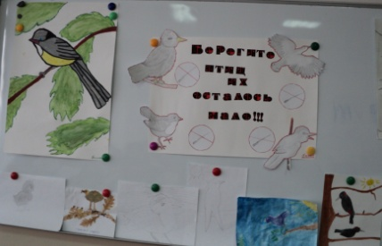
Рисунки к празднику от 5 класса

Учитель: - Какое сейчас время года? Что мы с вами наблюдаем в неживой природе?
(Сейчас чаще и ярче светит солнце. День стал длиннее ночи - увеличение светового дня. Температура воздуха днем выше нуля, появились проталины).
-Как вы думаете, что повлияло на эти изменения в природе? (потепление)
-А что происходит в живой природе?
(Цветут некоторые деревья, появляются первые насекомые. Прилетают весенние птицы.)
На доске:
Ученик 3:
Мы вставали ночью даже,
Из окна смотрели в сад.
Ну когда же, ну когда же
Гости наши прилетят?
Ученик 4:
Ну когда же звонкой стаей
Защебечут у окна?
Может быть, они не знают,
Что вернулась к нам весна?
Ученик 5:
Что скворечник ждет их новый,
Что проснулись луг и сад…
Всех гостей встречать готовы.
Что же гости не летят?
Ученик 6:
А сегодня поглядели-
На ольхе сидит скворец.
Прилетели…
Прилетели!
Прилетели, наконец!
Учитель: Птицы возвращаются с зимовок. Переселение птиц идет в строгом порядке, отрядами, каждый отряд прилетает в свою очередь.
Викторина:
- Какие птицы прилетают с юга первыми? (Грачи)
- Какую птицу называют лесным доктором? (Дятел)
- Какая птица любит воровать блестящие предметы? (Ворона)
- Какую птицу называют лесной кошкой? (Сова)
- Какая птица самая болтливая? (Сорока)
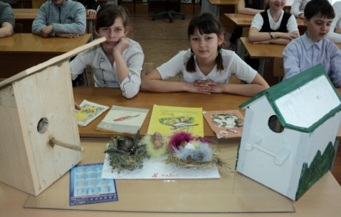
«Наши руки не для скуки» поделки 5 класса
Учитель: - Отгадайте загадку.
Всех перелетных птиц черней,
Чистит пашню от червей,
Целый день по пашне вскачь,
А зовется птица…(грач)
Учитель: Грачи прилетают к нам самыми первыми, с первым весенним ветром. И сразу к своим гнездам. Гнезда грачи строят из сухих веток высоко на деревьях. Старых гнезд уцелело немного: еще с осени многие из них разметал ветер, но старые капитальные постройки не поддались ему. На одном дереве насчитывается иногда пятнадцать-двадцать гнезд.

Ученик 7:
А у нас в саду жилец-
Бойкий маленький скворец.
Тихий сад повеселел
Оттого, что он запел.
Ученик 8:
С солнцем скворушка встает,
Ест жучков, росинки пьет.
Сдвинув шапку набекрень,
Распевает целый день.
Скворец (ученик 9)
Здравствуйте, ребята! Вы меня узнаете?
А тем, кто не узнал, разрешите представиться.
Я выступаю перед вами,
Как молодой весны гонец.
Я рад увидеться с друзьями!
Ну, а зовут меня - Скворец!
Верно! Вы угадали.
Я очень полезная птица,
С которой надо сдружиться.
Из года в год, из века в век
Живу там, где живет человек.
Селюсь с колхозником рядом,
Слежу за его полем и садом -
От вредителей.
И поэтому я не просто скворец, а скворец-молодец!
Учитель: Вслед за грачами прилетают скворцы. У скворца шея и хвост короткие, крылья длинные, ноги толстые и сильные, четырехпалые, с изогнутыми когтями; клюв острый и длинный; окраска перьев черная, блестящая. Первыми прилетают скворчихи, а за ними, через несколько дней, самки- скворчихи. К их прилету самцы подыскивают скворечник, нередко выселяя из домиков воробьев. Устроившись, скворушка с увлечением громко поет, поджидая подружку.
Учитель: - Отгадайте загадку.
Когда весенний лес весну
Торжественно встречает,
Колдунья серая в лесу
Усердно годы нам вещает.
Шумит листва.
Лучится свет.
Ку-ку! А сколько в веке лет,
А ну, кто первый даст ответ? (кукушка)
Учитель: Знают эту птицу по ее пению, но немногим приходилось ее видеть, так как селится она в чаще леса. Но сегодня к нам в гости прилетела кукушка. Вот она! Размером она меньше голубя. Голова, спина и верх зоба пепельно-серые. Хвост длинный (до 18 см). Гнездо кукушка не вьет, а откладывает яйца в гнездах других птиц. Форма и окраска кукушечьих яиц разная, они похожи на яйца тех птиц, в чьи гнезда они будут отложены. Птицы, увидев кукушку у своего гнезда, начинают кричать. По-разному птицы реагируют на подложенное яйцо - одни выбрасывают его, другие покидают всю кладку. Часто птицы не замечают чужого яйца - одни выбрасывают его, другие покидают всю кладку. Часто птицы не замечают чужого яйца. Первым в гнезде выводится кукушонок. Он очень беспокойный первые три- четыре дня. Все, что касается его голой спины, он выталкивает из гнезда. А это другие птенцы, кукушки.
Учитель: - Отгадайте загадку.
Спереди - шильце,
Сзади - вильце.
Сверху черненько суконце,
Снизу белое полотенце. (ласточка)
Учитель: Ласточку легко узнать. Их три вида: деревенская, городская, береговушка. У нашей, городской ласточки верх тела сине- черный, вся нижняя сторона тела белая. Хвост с неглубокой вырезкой посередине. Городские ласточки в долинах горных рек, в каменистых пещерах и скалах. Но большая часть из них приспособилось к жизни в городе. Строят свои гнезда на стенах, карнизах, под балконами и крышами. Деревенская ласточка ничем не отличается от городской, но больше размером.
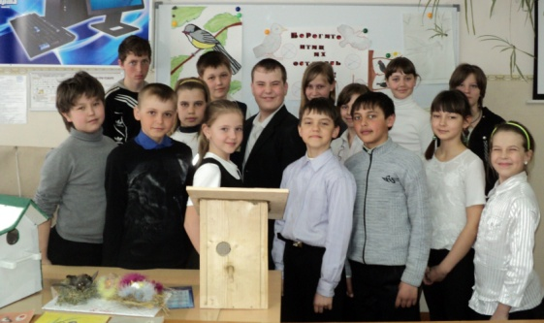
5 класс на празднике птиц

